**第二单元知识归类**

**一、汉语拼音**

单韵母：a　o　e　i　u　ü

声母：b　p　m　f　d　t　n　l　ɡ　k　h　j　q　x　zh　ch　sh　r　z　c　s　y　w

**二、会认字**

爸　妈　马　土　不　画　打　棋　鸡　字　词　语　句　子　桌　纸　文　数　学　音　乐

**三、好句积累**

1.小兔小兔轻轻跳，小狗小狗慢慢跑。要是踩疼小青草，我就不跟你们好。

2.小黄鸡，小黑鸡，欢欢喜喜在一起。刨刨土，捉捉虫，青草地上做游戏。

3.数学题，三四道，一排等号像小桥。做对了，走过桥，做错了，过不了。想一想，算一算，快快乐乐过了桥。

4.四是四，十是十。十四是十四，四十是四十。四十不是十四，十四不是四十。

5.小剪刀，手中拿，我学奶奶剪窗花。剪梅花，剪雪花，剪对喜鹊叫喳喳。剪只鸡，剪只鸭，剪条鲤鱼摇尾巴。大红鲤鱼谁来抱？哦！再剪一个胖娃娃。

**部编版一年级上册第二单元同步练习及答案**

一、声母连连看。（按声母表的顺序连一连）（5分）

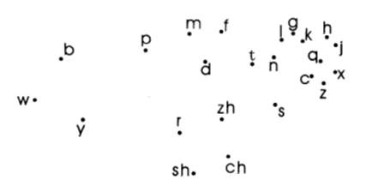

二、写出下面音节所对应的整体认读音节。（8分）

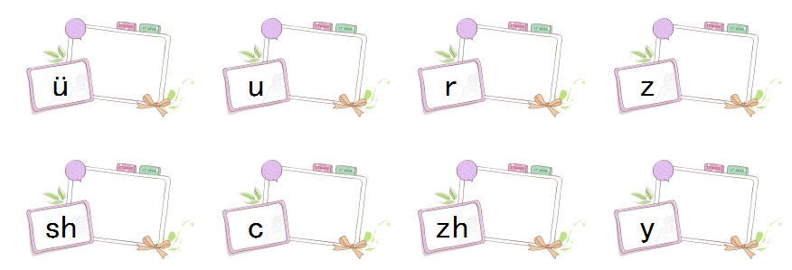

三、比一比，填一填。（6分）

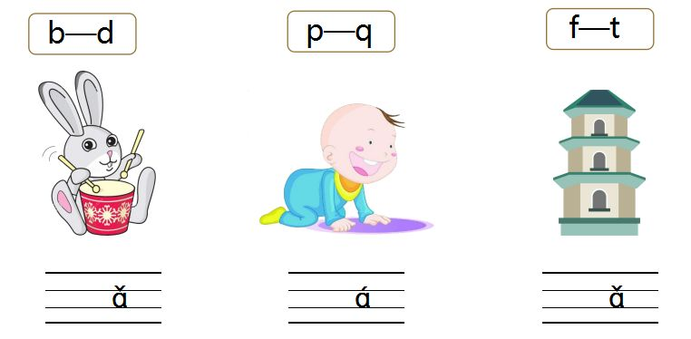

四、拼一拼，写一写。（7分）

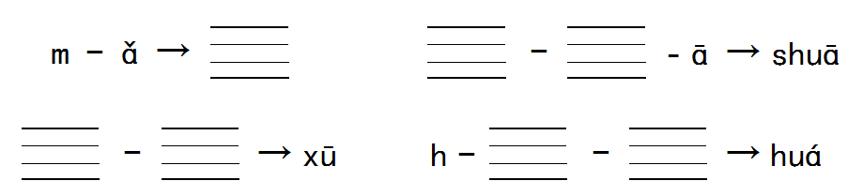

五、看图写音节。（16分）

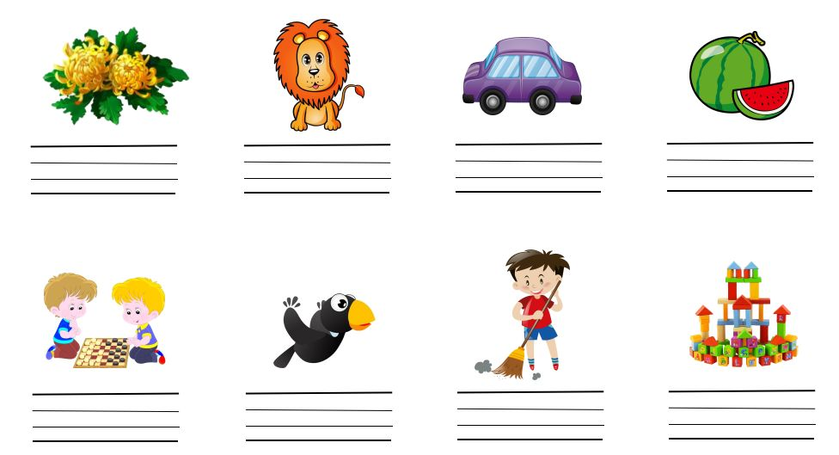

六、读一读，把汉字和对应的韵母连线。（20分）

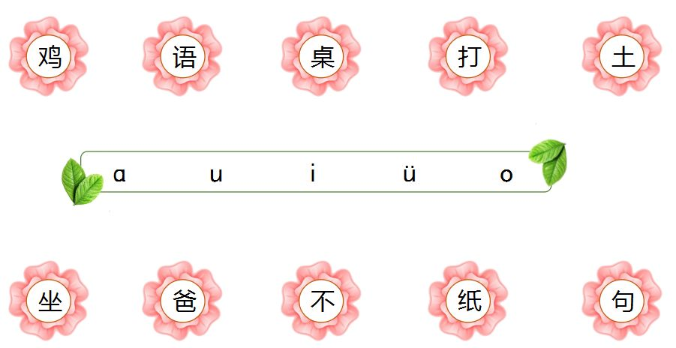

七、把下列不是同类的事物涂上颜色。（9分）

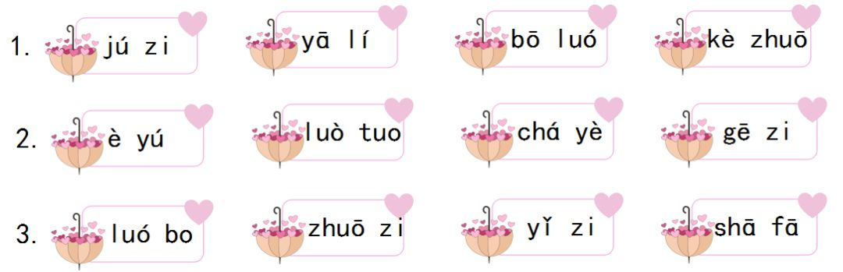

八、读一读，连成一句话。（15分）

1.cā    gē ge    bō li

2.hé huā   huà   qí qi

3.yì qǐ    bà bɑ    hé    qí chē zi    mā mɑ

九、读一读，做一做。（14分）

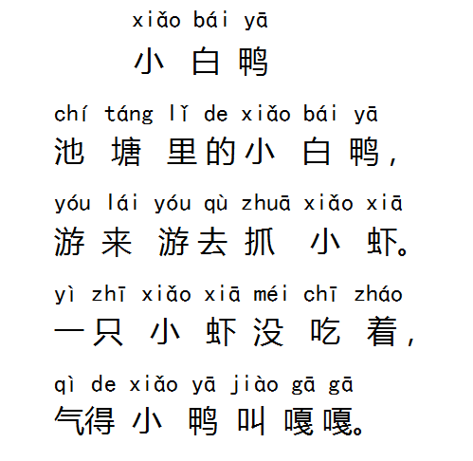

1.用“○”圈出翘舌音的字。（8分）

2.用“——”在儿歌中画出动物的名字。（6分）

参考答案

一、

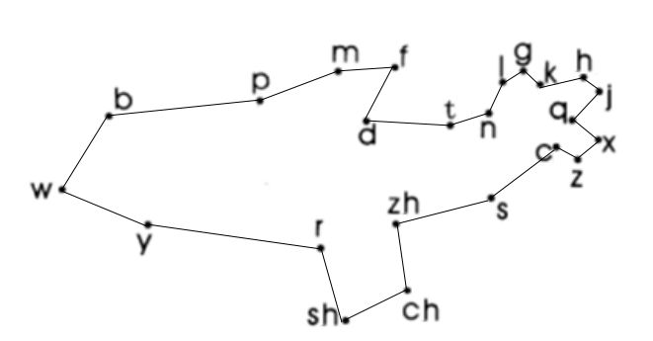

二、yu   wu   ri   zi   shi   ci   zhi   yi

三、d   p   t

四、mǎ   sh   u   x   ǖ   u   á

五、jú huā   shī zi   qì chē   xī guā   xià qí   wū yā   sǎo dì   jī mù

六、

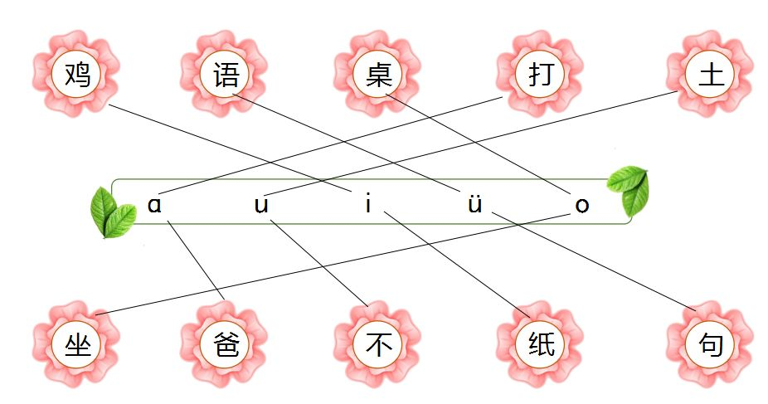

七、涂色：kè zhuō   2.chá yè   3.luó bo

八、1.gē ge cā bō li.

2.qí qi huà hé huā.

3.bà bɑ hé mā mɑ yì qǐ qí chē zi.

九、圈出：池   抓   只   着

2.小白鸭   小虾